KẾ HOẠCH THỰC HÀNH (5 TIẾT)
Chủ đề: Bảo mật thông tin và Sức khỏe số
Đối tượng: Sinh viên năm nhất ngành CNTT

-Tự khám phá rủi ro an ninh số

Khảo sát nhanh:https://docs.google.com/forms/d/e/1FAIpQLSd4P9GLkwNviA4OypBCw6mCjgXqKzeMLSe0sPlTav82urPW2w/viewform?usp=header

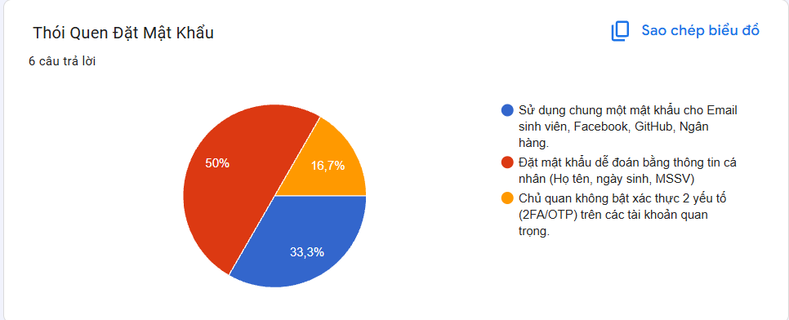

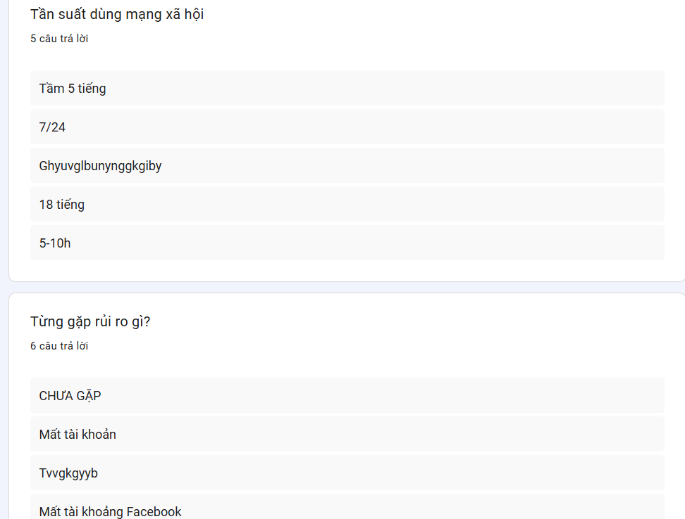

-5 rủi ro an ninh thông tin sinh viên có thể
- Dùng mật khẩu yếu & xài chung: Dễ bị dò mật khẩu và mất hàng loạt tài khoản cùng lúc (Email, FB, GitHub).
- Click link lừa đảo (Phishing): Sập bẫy email/tin nhắn giả mạo nhận học bổng, việc làm gây mất tài khoản và tiền bạc.
- Cài phần mềm Crack / Tool game: Dễ nhiễm mã độc (Ransomware, Keylogger) làm mất mật khẩu và bị mã hóa toàn bộ dữ liệu.
- Push lộ API Key / Mật khẩu lên GitHub: Vô tình công khai chìa khóa hệ thống, cơ sở dữ liệu đồ án lên mạng.
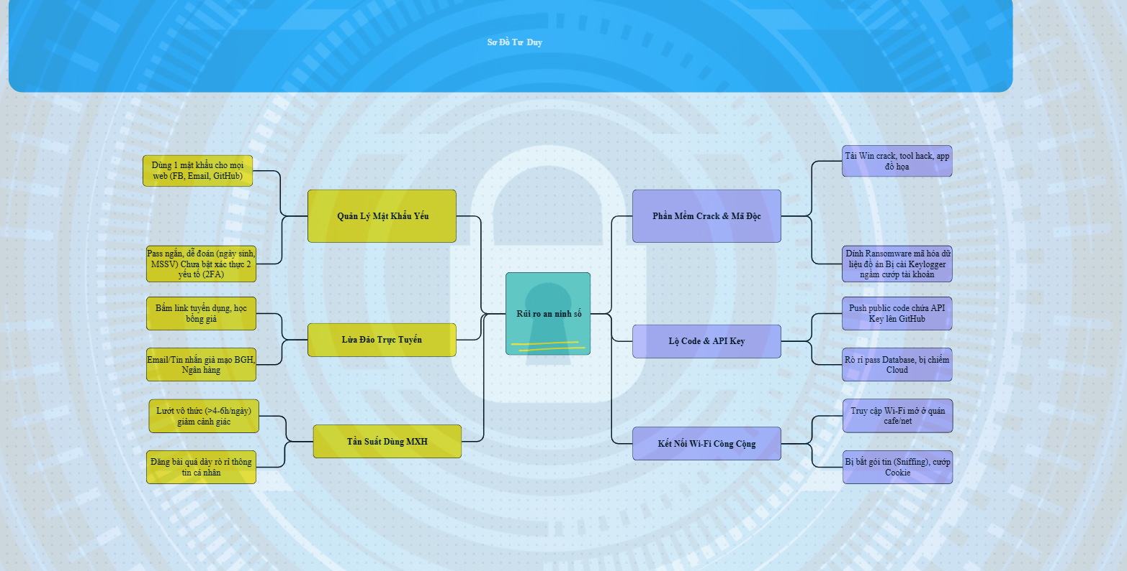
- Dùng Wi-Fi công cộng không mã hóa: Dễ bị kẻ xấu cùng mạng đánh cắp Cookie phiên đăng nhập và thông tin giao dịch.

